- Tujuan
Memberikan panduan dalam pengoperasian, pembersihan, dan pemeliharaan rutin Mesin Kompressor agar dilakukan dengan baik dan benar.

- Ruang Lingkup
Semua kegiatan yang berhubungan dengan proses pengoperasian, pembersihan, dan pemeliharaan Mesin Kompresor.

- Penanggungjawab
  - Manager Pemastian Mutu bertanggung jawab memeriksa, menyetujui dan mengesahkan instruksi kerja ini.
  - Asisten Manager Mekanik & Electrical dan Supervisor Workshop bertanggung jawab untuk menyusun, mengkaji secara berkala, dan memastikan bahwa instruksi kerja ini dilaksanakan secara konsisten, baik dan benar.
  - Supervisor Workshop bertanggung jawab untuk:
- Melanjutkan laporan penyimpangan yang terjadi dengan membuatkan SPPTek
  - Pelaksana Kompressor yang terkualifikasi, bertanggung jawab untuk:
- Mengoperasikan, membersihkan dan memelihara mesin sesuai dengan instruksi kerja yang berlaku.
- Melaporkan penyimpangan yang terjadi selama pengoperasian, pembersihan, dan pemeliharaan kepada supervisor.
- Catat penyimpangan yang terjadi pada lampiran F-I-EM-04-210-04 dan berikan form catatan pada supervisor.

- Definisi
  - Kompresor adalah alat mekanik yang berfungsi untuk meningkatkan tekanan fluida, yaitu gas atau udara Tujuan meningkatkan tekanan untuk mengalirkan fluida bertekanan dalam suatu sistem proses yang lebih besar.

- Referensi
  - Cara Pembuatan Obat yang Baik Tahun 2024.
  - Buku Manual Mesin Compressor Atlas Copco.

- Alat dan Bahan
-

- Instruksi Kerja
- Pengoperasian Mesin

- Pengamanan
    - Pastikan Personel terkualifikasi dan menggunakan alat pelindung diri yang sesuai.
    - Pastikan tombol Emergency Stop tidak terkunci.
    - Jangan meletakkan benda lain yang tidak berhubungan di dalam mesin.

- Persiapan Mesin
    - Pastikan katup masukan udara ke Kompresor berada pada posisi terbuka.
    - Pastikan level oli berada di atas batas minimum.
    - Pastikan tidak ada oli yang menetes ataupun kebocoran pada Compressor.
- Menyalakan Mesin
    - Pilih Tab Menu pada HMI.
    - Pilih icon 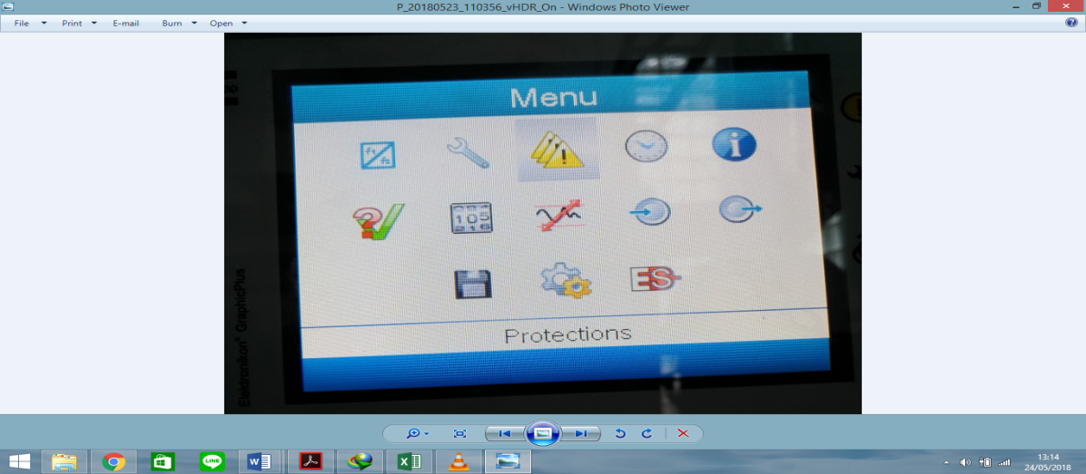 Protections kemudian pilih setiap alarm yang berkedip (aktif).
    - Pilih Reset pada setiap alarm dan tunggu beberapa saat, hingga tampilan pada HMI seperti berikut.

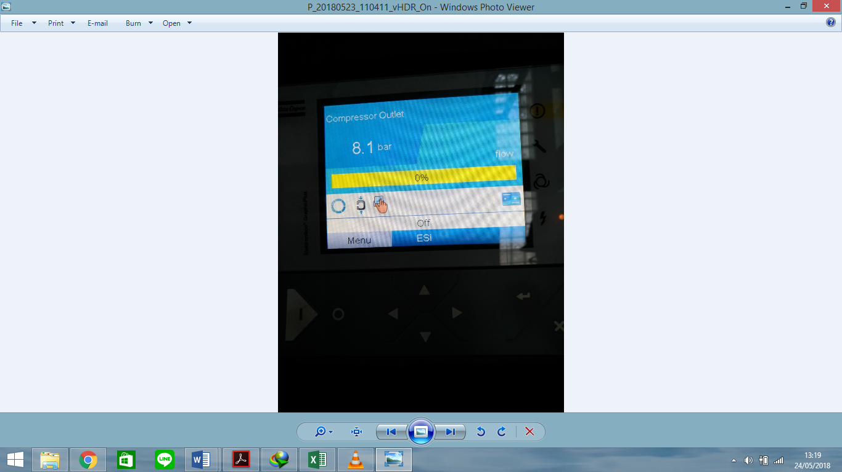

    - Pilih tombol I (ON) dengan icon 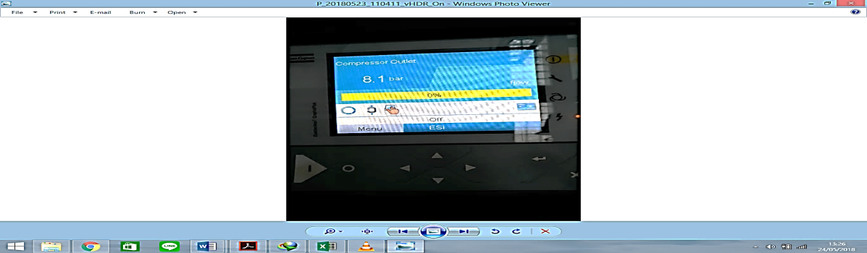 sehingga kompresor pun menyala dan status mesin pada HMI berubah dari OFF menjadi Standby.
- Mematikan Mesin
    - Pilih tombol O (OFF) dengan icon 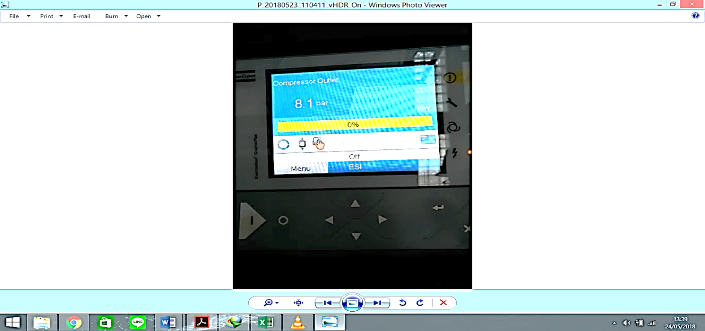.
    - Kemudian tunggu sampai status pada mesin berubah dari Standby menjadi OFF.
    - Pastikan kembali kondisi mesin sudah mati.
- Pembersihan Mesin

- Pemeliharaan & Pengecekan Mesin
- Pengecekan Harian
- Cek tekanan compressor pada tampilan utama HMI, catat nilai tekanan yang tertera pada catatan harian

- Buka pintu kompressor kompressor. Dibagian bawah terdapat EWD(Electronic Water Drain).
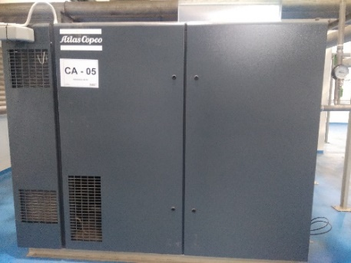

- Tekan tombol test pada EWD hingga LED test hijau menyala
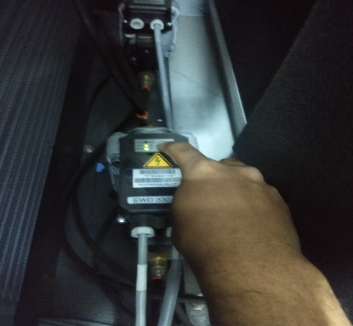

- Pastikan EWD dapat mengalirkan air dari sisa kompressor

- Pastikan kompressor sedang bekerja, pilih menu ,pilih input lalu Oil circuit
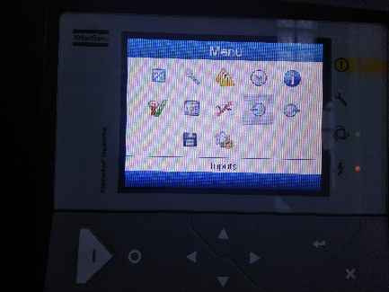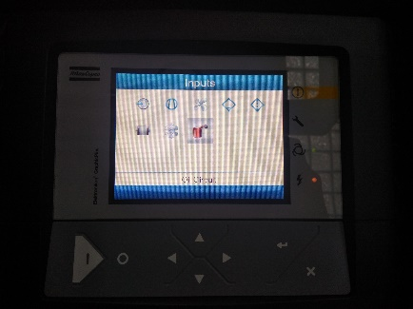

- Pilih oil circuit, setelah itu catat tekanan oli dan suhu pada mesin kompressor, tekanan oli minimal 1,6 bar
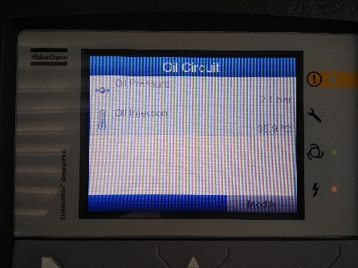
- Pastikan kompressor sedang bekerja, pilih menu pilih input lalu Elemennts
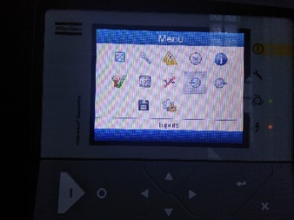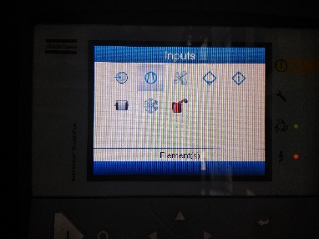

- Catatan nilai Element 1 outlet dan element 2 outlet
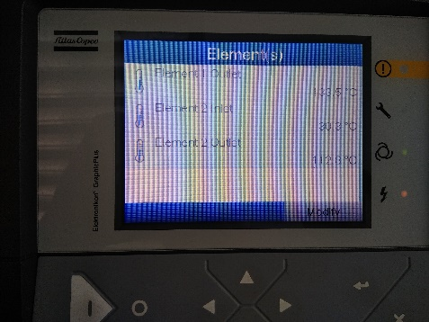

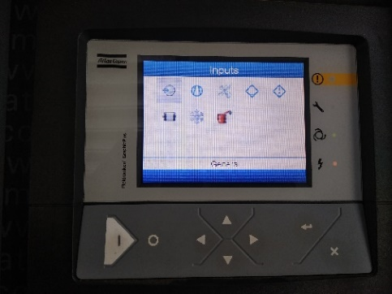
- Kembali ke input lalu pilih General
- Catat nilai temperatur Compressor outlet
- Catat semua nilai pada lampiran F-I-EM-04-210-02

- Pemeliharaan & Pengecekan Bulanan
    - Bersihkan kompresor.
    - Lakukan pemeliharaan dan pengecekan bulanan pada part atau komponen, ganti jika perlu.
- Filter Udara h. Inter Cooler
- Filter Oli i. After Cooler
- Safety Valve j. Oil Cooler
- Oli Gear Box k. Exhaust Fan Motor
- Elektro Motor l. High Pressure – Low Pressure
- HMI PLC m. Running Hours
- Emergency stop
    - Catat hasil pemeliharaan dan pengecekan mesin kompresor pada lampiran F-I-EM-04-210-03.

- Service Kompressor dilakukan oleh pihak ke-3 mengikuti “Running Hours /Waktu Batas Service" yang terdapat di masing-masing kompressor.
Waktu batas service yang ditentukan adalah sebagai berikut:
- 4.000 jam 4) 16.000 jam
- 8.000 jam 5) 32.000 jam
- 12.000 jam 6) 40.000 jam
Setelah service 40.000 jam waktu batas service Kembali ke 0 jam.
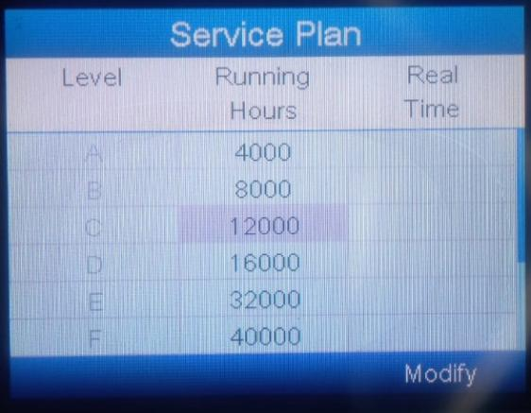
Catatan hasil pemeliharaan dari pihak ke-3 berupa report service.

- Daftar Lampiran
Lampiran | Kode Dokumen | Judul Dokumen | Tanggal Efektif
1 | F-I-EM-04-210-01/00 | Jadwal Pemeliharaan Kompressor | 03 AUG 2022
2 | F-I-EM-04-210-02/00 | Lampiran Pemeriksaan Kompressor Harian | 03 AUG 2022
3 | F-I-EM-04-210-03/00 | Lampiran Pemeliharaan dan Pengecekan Bulanan Mesin Kompressor Oil Free Atlas Copco
4 | F-I-EM-04-210-04/00 | Form Laporan Penyimpangan | 22 OCT 2024

- Sejarah Revisi dan Review
Kode Dokumen | Revisi | Tanggal Efektif | Perubahan | Alasan
I-EM-04-210 | 00 | 03 AUG 2022 | - | Dokumen baru
I-EM-04-210 | 01 | 10 JAN 2024 | Menjadi Point 7.8 Service Kompressor dilakukan oleh pihak ke-3 mengikuti “waktu batas service” yang terdapat dimasing masing compressor dan perubahan referensi | Update referensi dan temuan audit
I-EM-04-210 | 02 | 13 SEP 2024 | - Perubahan format  - Perubahan penanggungjawab  - Perubahan referensi  - Perubahan penerima distribusi dokumen | Menyesuaikan dengan kondisi di lapangan.
I-EM-04-210 | 03 |  | - Perubahan format  - Pemeliharaan dan pengecekan  - Waktu batas service | Menyesuaikan dengan kondisi di lapangan

Dokumen Terkait

Kode Dokumen | Nama Dokumen
- | -

- Daftar Distribusi Dokumen
Asli: SSDR
Controlled Copy:
1. | AMME
2. | SWO

